ESCAPE GAME : Protéger ses données face à l’IA
Séance d’AP – orientation
Problématique :
Rédiger son parcours de formation motivé sur une IA tout en protégeant ses données personnelles est- ce antinomique ?
Objectifs pédagogiques :
- Identifier les informations personnelles et sensibles dans une lettre de motivation.
- Comprendre les risques liés au partage de données avec une IA.
- Appliquer les bonnes pratiques de protection des données (CNIL / RGPD).
- Développer l’esprit critique face aux outils numériques.

Durée : 1H30
Modalités de travail : par groupe (2 ou 3 élèves)
Matériel : Un ordinateur avec accès internet par groupe + feuille libre
Consigne : Se rendre sur l’escape game suivant :

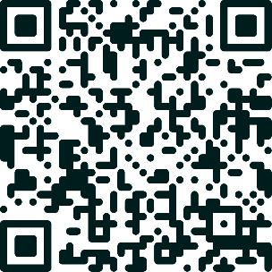
Lien URL de l’escape Game : CyBeR AlErTE | Geniallyhttps://view.genially.com/69a19ab485240a2b9d987d7c
Bilan :
Après cet escape game, quels changements adopteriez-vous dans la manière de partager à l’IA vos données personnelles ?
Comparez votre charte personnelle avec la charte qui encadre l’IA dans votre établissement (s’il en existe une) :
Quelles pratiques respectez-vous déjà ? Quelles pratiques pourraient être améliorées pour mieux respecter les recommandations ?Y a-t-il des points de votre charte personnelle que la charte de votre établissement ne mentionne pas, mais que vous jugez importants ?

